Сообщение о возможном установлении публичного сервитута
В соответствии со ст. 39.42 Земельного кодекса Российской Федерации администрация Окуловского муниципального района информирует правообладателей земельных участков о возможном установлении публичного сервитута по ходатайству Публичного акционерного общества «Россети Северо-Запад» сроком на 49 лет с целью размещения и эксплуатации существующего инженерного сооружения «ВЛ-10 кВ Л-15 ПС Окуловская» общей площадью 1225602 кв.м., в том числе:
- на часть земельного участка с кадастровым номером 53:12:0000000:4387, расположенного по адресу: Новгородская область, Окуловский район, Березовикское сельское поселение, Окуловское лесничество, Теребуновское участковое лесничество, лесные квартала 87, 88, 89, 92, 93, 94, 95, 96, 97, 98, 99, 100, 101;
- на часть земельного участка с кадастровым номером 53:12:0421001:30, расположенного по адресу: Новгородская область, Окуловский район, Березовикское сельское поселение, д Корытница, дом 78-б;
- на часть земельного участка с кадастровым номером 53:12:0421001:126, расположенного по адресу: Новгородская область, Окуловский район, Березовикское сельское поселение, д Корытница, уч 77А;
- на часть земельного участка с кадастровым номером 53:12:0421001:128, расположенного по адресу: Новгородская область, Окуловский район, Березовикское сельское поселение, д Корытница, дом 78;
- на часть земельного участка с кадастровым номером 53:12:0421001:145, расположенного по адресу: Новгородская область, Окуловский район, Березовикское сельское поселение, Окуловское лесничество, Теребуновское участковое лесничество, лесной квартал № 184;
- на часть земельного участка с кадастровым номером 53:12:0421001:376, расположенного по адресу: Новгородская область, Окуловский район, Березовикское сельское поселение, с/п Березовикское;
- на часть земельного участка с кадастровым номером 53:12:0421001:400, расположенного по адресу: Новгородская область, Окуловский район, Березовикское сельское поселение, д.Корытница, участок №128;
- на часть земельного участка с кадастровым номером 53:12:0421001:403, расположенного по адресу: Новгородская область, Окуловский район, Березовикское сельское поселение, д.Корытница, участок №143;
- на часть земельного участка с кадастровым номером 53:12:0421001:522, расположенного по адресу: Новгородская область, Окуловский район, Березовикское сельское поселение, деревня Корытница, земельный участок 77а;
- на часть земельного участка с кадастровым номером 53:12:0426007:39, расположенного по адресу: Новгородская область, Окуловский район, Березовикское сельское поселение, Окуловское лесничество, Теребуновское участковое лесничество, лесной квартал № 183;
- на часть земельного участка с кадастровым номером 53:12:0435001:3, расположенного по адресу: Новгородская область, Окуловский район, Березовикское сельское поселение, деревня Перетно, земельный участок 38;
- на часть земельного участка с кадастровым номером 53:12:0435001:42, расположенного по адресу: Новгородская область, Окуловский район, Березовикское сельское поселение, с/п Березовикское, д Перетно;
- на часть земельного участка с кадастровым номером 53:12:0435001:87, расположенного по адресу: Новгородская область, Окуловский район, Березовикское сельское поселение, д Перетно;
- на часть земельного участка с кадастровым номером 53:12:0435001:97, расположенного по адресу: Новгородская область, Окуловский район, Березовикское сельское поселение, д. Перетно, д. 56;
- на часть земельного участка с кадастровым номером 53:12:0435001:107, расположенного по адресу: Новгородская область, Окуловский район, Березовикское сельское поселение, Окуловское лесничество, Теребуновское участковое лесничество, лесной квартал № 183;
- на часть земельного участка с кадастровым номером 53:12:0435001:109, расположенного по адресу: Новгородская область, Окуловский район, Березовикское сельское поселение, д Перетно;
- на часть земельного участка с кадастровым номером 53:12:0435001:113, расположенного по адресу: Новгородская область, Окуловский район, Березовикское сельское поселение, с/п Березовикское;
- на часть земельного участка с кадастровым номером 53:12:0435001:116, расположенного по адресу: Новгородская область, Окуловский район, Березовикское сельское поселение, Березовикское сельское поселение, д Перетно, дом 2;
- на часть земельного участка с кадастровым номером 53:12:0435001:123, расположенного по адресу: Новгородская область, Окуловский район, Березовикское сельское поселение, с/п Березовикское;
- на часть земельного участка с кадастровым номером 53:12:0435001:391, расположенного по адресу: Новгородская область, Окуловский район, Березовикское сельское поселение, деревня Перетно, земельный участок 42а;
- на часть земельного участка с кадастровым номером 53:12:0435001:399, расположенного по адресу: Новгородская область, Окуловский район, Березовикское сельское поселение, деревня Перетно, земельный участок 76а;
- на часть земельного участка с кадастровым номером 53:12:0444001:19, расположенного по адресу: Новгородская область, Окуловский район, Березовикское сельское поселение;
- на часть земельного участка с кадастровым номером 53:12:0444001:21, расположенного по адресу: Новгородская область, Окуловский район, Березовикское сельское поселение;
- на часть земельного участка с кадастровым номером 53:12:0444001:22, расположенного по адресу: Новгородская область, Окуловский район, Березовикское сельское поселение, с/п Березовикское;
- на часть земельного участка с кадастровым номером 53:12:0444001:30, расположенного по адресу: Новгородская область, Окуловский район, Березовикское сельское поселение, с/п Березовикское, д Юрьево, д 8;
- на часть земельного участка с кадастровым номером 53:12:0444001:31, расположенного по адресу: Новгородская область, Окуловский район, Березовикское сельское поселение;
- на часть земельного участка с кадастровым номером 53:12:0444001:61, расположенного по адресу: Новгородская область, Окуловский район, Березовикское сельское поселение, Окуловское лесничество, Теребуновское участковое лесничество, лесной квартал 188;
- на часть земельного участка с кадастровым номером 53:12:0444002:1, расположенного по адресу: Новгородская область, Окуловский район, Березовикское сельское поселение, Окуловское лесничество, Теребуновское участковое лесничество, лесной квартал 60;
- на часть земельного участка с кадастровым номером 53:12:0445001:39, расположенного по адресу: Новгородская область, Окуловский район, Березовикское сельское поселение, Окуловское лесничество, Теребуновское участковое лесничество, лесной квартал 191;
- на часть земельного участка с кадастровым номером 53:12:0470001:27, расположенного по адресу: Новгородская область, Окуловский район, Березовикское сельское поселение, д. Малый Борок, дом 9;
- на часть земельного участка с кадастровым номером 53:12:0470001:29, расположенного по адресу: Новгородская область, Окуловский район, Березовикское сельское поселение, д Малый Борок, дом 3;
- на часть земельного участка с кадастровым номером 53:12:0470001:32, расположенного по адресу: Новгородская область, Окуловский район, Березовикское сельское поселение, д. Малый Борок, дом 5;
- на часть земельного участка с кадастровым номером 53:12:0470001:55, расположенного по адресу: Новгородская область, Окуловский район, Березовикское сельское поселение, д Малый Борок, на земельном участке расположено сооружение, антенно-мачтовое сооружение базовой станции сотовой связи;
- на часть земельного участка с кадастровым номером 53:12:0470001:96, расположенного по адресу: Новгородская область, Окуловский район, Березовикское сельское поселение, Окуловское лесничество, Теребуновское участковое лесничество, лесной квартал 189;
- на часть земельного участка с кадастровым номером 53:12:0470002:6, расположенного по адресу: Новгородская область, Окуловский район, Березовикское сельское поселение, Окуловское лесничество, Теребуновское участковое лесничество, лесные квартала 40, 53, части лесных кварталов 37, 38, 39, 41, 52, 53, 54, 56 57;
- на часть земельного участка с кадастровым номером 53:12:0435001:2, расположенного по адресу: Новгородская область, Окуловский район, Березовикское сельское поселение, д Перетно, д 48;
- на часть земельного участка с кадастровым номером 53:12:0435001:6, расположенного по адресу: Новгородская область, Окуловский район, Березовикское сельское поселение, д Перетно;
- на часть земельного участка с кадастровым номером 53:12:0435001:50, расположенного по адресу: Новгородская область, Окуловский район, Березовикское сельское поселение, д Перетно, дом 39;
- на часть земельного участка с кадастровым номером 53:12:0435001:111, расположенного по адресу: Новгородская область, Окуловский район, Березовикское сельское поселение, Берёзовикское сельское поселение, д Перетно;
- на часть земельного участка с кадастровым номером 53:12:0435001:112, расположенного по адресу: Новгородская область, Окуловский район, Березовикское сельское поселение, Берёзовикское сельское поселение, д Перетно;
- на часть земельного участка с кадастровым номером 53:12:0435001:239, расположенного по адресу: Новгородская область, Окуловский район, Березовикское сельское поселение, с/п Березовикское, д Перетно, уч № 39б;
- на часть земельного участка с кадастровым номером 53:12:0435001:373, расположенного по адресу: Новгородская область, Окуловский район, Березовикское сельское поселение, деревня Перетно, земельный участок 39в;
- на часть земельного участка с кадастровым номером 53:12:0435001:385, расположенного по адресу: Новгородская область, Окуловский район, Березовикское сельское поселение, деревня Перетно, земельный участок 53;
- на часть земельного участка с кадастровым номером 53:12:0435001:390, расположенного по адресу: Новгородская область, Окуловский район, Березовикское сельское поселение, деревня Перетно, земельный участок 77;
- на часть земельного участка с кадастровым номером 53:12:0441001:139, расположенного по адресу: Новгородская область, Окуловский район, Березовикское сельское поселение, с/п Березовикское;
- на часть земельного участка с кадастровым номером 53:12:0444001:14, расположенного по адресу: Новгородская область, Окуловский район, Березовикское сельское поселение, д. Юрьево, дом 12;
- на часть земельного участка с кадастровым номером 53:12:0445001:28, расположенного по адресу: Новгородская область, Окуловский район, Березовикское сельское поселение, Окуловское лесничество, Теребуновское участковое лесничество, лесной квартал №195;
- на часть земельного участка с кадастровым номером 53:12:0445001:36, расположенного по адресу: Новгородская область, Окуловский район, Березовикское сельское поселение, с/п Березовикское;
- на часть земельного участка с кадастровым номером 53:12:0445001:42 расположенного по адресу: Новгородская область, Окуловский район, Березовикское сельское поселение;
- на часть земельного участка с кадастровым номером 53:12:0449001:17, расположенного по адресу: Новгородская область, Окуловский район, Березовикское сельское поселение, д Завод, дом 2;
- на часть земельного участка с кадастровым номером 53:12:0449002:1, расположенного по адресу: Новгородская область, Окуловский район, Березовикское сельское поселение, д. Завод, дом 58;
- на часть земельного участка с кадастровым номером 53:12:0449002:10, расположенного по адресу: Новгородская область, Окуловский район, Березовикское сельское поселение, д. Завод, дом 4;
- на часть земельного участка с кадастровым номером 53:12:0449002:32, расположенного по адресу: Новгородская область, Окуловский район, Березовикское сельское поселение, д Завод, дом 58а;
- на часть земельного участка с кадастровым номером 53:12:0449002:34, расположенного по адресу: Новгородская область, Окуловский район, Березовикское сельское поселение, д. Завод, дом 56;
- на часть земельного участка с кадастровым номером 53:12:0449002:38, расположенного по адресу: Новгородская область, Окуловский район, Березовикское сельское поселение, д Завод, дом 66;
- на часть земельного участка с кадастровым номером 53:12:0449002:50, расположенного по адресу: Новгородская область, Окуловский район, Березовикское сельское поселение, с/п Березовикское, д Завод, уч. 74;
- на часть земельного участка с кадастровым номером 53:12:0449002:63, расположенного по адресу: Новгородская область, Окуловский район, Березовикское сельское поселение, д Завод. На земельном участке расположено здание, жилой дом, 61;
- на часть земельного участка с кадастровым номером 53:12:0449002:75, расположенного по адресу: Новгородская область, Окуловский район, Березовикское сельское поселение, земельный участок расположен в восточной части кадастрового квартала;
- на часть земельного участка с кадастровым номером 53:12:0449002:92, расположенного по адресу: Новгородская область, Окуловский район, Березовикское сельское поселение, Окуловское лесничество, Теребуновское участковое лесничество, лесной квартал 191;
- на часть земельного участка с кадастровым номером 53:12:0453001:71, расположенного по адресу: Новгородская область, Окуловский район, Березовикское сельское поселение;
- на часть земельного участка с кадастровым номером 53:12:0453001:73, расположенного по адресу: Новгородская область, Окуловский район, Березовикское сельское поселение, Окуловское лесничество, Теребуновское участковое лесничество, лесной квартал № 201;
- на часть земельного участка с кадастровым номером 53:12:0453001:1972, расположенного по адресу: Новгородская область, Окуловский район, Березовикское сельское поселение
- на часть земельного участка с кадастровым номером 53:12:0453001:1973, расположенного по адресу: Новгородская область, Окуловский район, Березовикское сельское поселение;
- на часть земельного участка с кадастровым номером 53:12:0453001:1974, расположенного по адресу: Новгородская область, Окуловский район, Березовикское сельское поселение;
- на часть земельного участка с кадастровым номером 53:12:0453001:1975, расположенного по адресу: Новгородская область, Окуловский район, Березовикское сельское поселение
- на часть земельного участка с кадастровым номером 53:12:0453001:1976, расположенного по адресу: Новгородская область, Окуловский район, Березовикское сельское поселение;
- на часть земельного участка с кадастровым номером 53:12:0453001:1977, расположенного по адресу: Новгородская область, Окуловский район, Березовикское сельское поселение;
- на часть земельного участка с кадастровым номером 53:12:0453001:1978, расположенного по адресу: Новгородская область, Окуловский район, Березовикское сельское поселение
- на часть земельного участка с кадастровым номером 53:12:0453001:1984, расположенного по адресу: Новгородская область, Окуловский район, Березовикское сельское поселение;
- на часть земельного участка с кадастровым номером 53:12:0453001:1985, расположенного по адресу: Новгородская область, Окуловский район, Березовикское сельское поселение
- на часть земельного участка с кадастровым номером 53:12:0453001:1986, расположенного по адресу: Новгородская область, Окуловский район, Березовикское сельское поселение
- на часть земельного участка с кадастровым номером 53:12:0453001:1987, расположенного по адресу: Новгородская область, Окуловский район, Березовикское сельское поселение;
- на часть земельного участка с кадастровым номером 53:12:0466002:27, расположенного по адресу: Новгородская область, Окуловский район, Березовикское сельское поселение, Окуловское лесничество, Теребуновское участковое лесничество, лесной квартал 61;
- на часть земельного участка с кадастровым номером 53:12:0426007:62, расположенного по адресу: Новгородская область, Окуловский район, Березовикское сельское поселение, с. Березовик, ул. Центральная, участок № 38;
- на часть земельного участка с кадастровым номером 53:12:0441001:114, расположенного по адресу: Новгородская область, Окуловский район, Березовикское сельское поселение, Окуловское лесничество, Теребуновское участковое лесничество, лесной квартал № 186;
- на часть земельного участка с кадастровым номером 53:12:0451001:50, расположенного по адресу: Новгородская область, Окуловский район, Березовикское сельское поселение, Окуловское лесничество, Теребуновское участковое лесничество, лесной квартал №192;
- на часть земельного участка с кадастровым номером 53:12:0451002:1, расположенного по адресу: Новгородская область, Окуловский район, Березовикское сельское поселение, Окуловское лесничество, Теребуновское участковое лесничество, лесной квартал №107;
- на часть земельного участка с кадастровым номером 53:12:0453001:23, расположенного по адресу: Новгородская область, Окуловский район, Березовикское сельское поселение, д Федорково, дом 29;
- на часть земельного участка с кадастровым номером 53:12:0453001:25, расположенного по адресу: Новгородская область, Окуловский район, Березовикское сельское поселение, д Федорково, дом 28;
- на часть земельного участка с кадастровым номером 53:12:0453001:26, расположенного по адресу: Новгородская область, Окуловский район, Березовикское сельское поселение, д Федорково, д 27;
- на часть земельного участка с кадастровым номером 53:12:0453001:39, расположенного по адресу: Новгородская область, Окуловский район, Березовикское сельское поселение, д Федорково, дом 30;
- на часть земельного участка с кадастровым номером 53:12:0453001:68, расположенного по адресу: Новгородская область, Окуловский район, Березовикское сельское поселение, д Федорково, д 43;
- на часть земельного участка с кадастровым номером 53:12:0453001:72, расположенного по адресу: Новгородская область, Окуловский район, Березовикское сельское поселение;
- на часть земельного участка с кадастровым номером 53:12:0453001:1983, расположенного по адресу: Новгородская область, Окуловский район, Березовикское сельское поселение;
- на часть земельного участка с кадастровым номером 53:12:0454001:9, расположенного по адресу: Новгородская область, Окуловский район, Березовикское сельское поселение, д Талыженка, на земельном участке расположено здание, жилой дом, 2;
- на часть земельного участка с кадастровым номером 53:12:0454001:10, расположенного по адресу: Новгородская область, Окуловский район, Березовикское сельское поселение, Окуловское лесничество,Теребуновское участковое лесничество, лесной квартал №210;
- на часть земельного участка с кадастровым номером 53:12:0454001:130, расположенного по адресу: Новгородская область, Окуловский район, Березовикское сельское поселение, д. Талыженка, земельный участок 10;
- на часть земельного участка с кадастровым номером 53:12:0459001:40, расположенного по адресу: Новгородская область, Окуловский район, Березовикское сельское поселение, Окуловское лесничество, Теребуновское участковое лесничество, лесной квартал № 149;
- на часть земельного участка с кадастровым номером 53:12:0459001:41, расположенного по адресу: Новгородская область, Окуловский район, Березовикское сельское поселение, Окуловское лесничество, Теребуновское участковое лесничество, лесной квартал №226;
- на часть земельного участка с кадастровым номером 53:12:0461001:36, расположенного по адресу: Новгородская область, Окуловский район, Березовикское сельское поселение, с/п Березовикское, д Лядчино, дом 15;
- на часть земельного участка с кадастровым номером 53:12:0461001:120, расположенного по адресу: Новгородская область, Окуловский район, Березовикское сельское поселение, земельный участок расположен в юго-западной части кадастрового квартала;
- на часть земельного участка с кадастровым номером 53:12:0463001:29, расположенного по адресу: Новгородская область, Окуловский район, Березовикское сельское поселение, Окуловское лесничество, Теребуновское участковое лесничество, лесной квартал №147;
- на часть земельного участка с кадастровым номером 53:12:0464001:7, расположенного по адресу: Новгородская область, Окуловский район, Березовикское сельское поселение, Окуловское лесничество, Теребуновское участковое лесничество, лесной квартал № 232;
- на часть земельного участка с кадастровым номером 53:12:0464001:19, расположенного по адресу: Новгородская область, Окуловский район, Березовикское сельское поселение, с/п Березовикское;
- на часть земельного участка с кадастровым номером 53:12:0464001:20, расположенного по адресу: Новгородская область, Окуловский район, Березовикское сельское поселение, с/п Березовикское;
- на часть земельного участка с кадастровым номером 53:12:0464001:22, расположенного по адресу: Новгородская область, Окуловский район, Березовикское сельское поселение, с/п Березовикское;
- на часть земельного участка с кадастровым номером 53:12:0465001:3, расположенного по адресу: Новгородская область, Окуловский район, Березовикское сельское поселение, д Федосково, дом 3;
- на часть земельного участка с кадастровым номером 53:12:0465001:28, расположенного по адресу: Новгородская область, Окуловский район, Березовикское сельское поселение, Окуловское лесничество, Теребуновское участковое лесничество, лесной квартал №151;
- на часть земельного участка с кадастровым номером 53:12:0465001:30, расположенного по адресу: Новгородская область, Окуловский район, Березовикское сельское поселение, Окуловское лесничество, Теребуновское участковое лесничество, лесной квартал № 157;
- на часть земельного участка с кадастровым номером 53:12:0465001:80, расположенного по адресу: Новгородская область, Окуловский район, Березовикское сельское поселение, д Федосково, уч 17;
- на часть земельного участка с кадастровым номером 53:12:0465001:84, расположенного по адресу: Новгородская область, Окуловский район, Березовикское сельское поселение, с/п Березовикское;
- на часть земельного участка с кадастровым номером 53:12:0465002:24, расположенного по адресу: Новгородская область, Окуловский район, Березовикское сельское поселение, Окуловское лесничество, Теребуновское участковое лесничество, лесной квартал № 30;
- на часть земельного участка с кадастровым номером 53:12:0466001:14, расположенного по адресу: Новгородская область, Окуловский район, Березовикское сельское поселение, Окуловское лесничество, Теребуновское участковое лесничество, лесной квартал № 71;
- на часть земельного участка с кадастровым номером 53:12:0466002:28, расположенного по адресу: Новгородская область, Окуловский район, Березовикское сельское поселение - на часть земельного участка с кадастровым номером 53:12:0000000:4394, расположенного по адресу: Новгородская область, Окуловский район, Березовикское сельское поселение, Окуловское лесничество, Окуловское участковое лесничество, лесные квартала 35, 36, 37, 38, 41, 42, 49, 50, 51, 52, 53, 140, 141;
- на часть земельного участка с кадастровым номером 53:12:0421001:36, расположенного по адресу: Новгородская область, Окуловский район, Березовикское сельское поселение, д Корытница, дом 21;
- на часть земельного участка с кадастровым номером 53:12:0421001:70, расположенного по адресу: Новгородская область, Окуловский район, Березовикское сельское поселение, деревня Корытница, земельный участок №139;
- на часть земельного участка с кадастровым номером 53:12:0421001:148, расположенного по адресу: Новгородская область, Окуловский район, Березовикское сельское поселение, Окуловское лесничество, Теребуновское участковое лесничество, лесной квартал № 184;
- на часть земельного участка с кадастровым номером 53:12:0421001:155, расположенного по адресу: Новгородская область, Окуловский район, Березовикское сельское поселение, д Корытница, уч 111;
- на часть земельного участка с кадастровым номером 53:12:0421001:167, расположенного по адресу: Новгородская область, Окуловский район, Березовикское сельское поселение, с/п Березовикское, д Корытница, уч 104;
- на часть земельного участка с кадастровым номером 53:12:0421001:392, расположенного по адресу: Новгородская область, Окуловский район, Березовикское сельское поселение, д.Корытница, участок №137;
- на часть земельного участка с кадастровым номером 53:12:0421001:398, расположенного по адресу: Новгородская область, Окуловский район, Березовикское сельское поселение, д. Корытница, участок № 138;
- на часть земельного участка с кадастровым номером 53:12:0421001:402, расположенного по адресу: Новгородская область, Окуловский район, Березовикское сельское поселение, д.Корытница, участок №142;
- на часть земельного участка с кадастровым номером 53:12:0421001:404, расположенного по адресу: Новгородская область, Окуловский район, Березовикское сельское поселение, д.Корытница, участок № 140;
- на часть земельного участка с кадастровым номером 53:12:0421001:405, расположенного по адресу: Новгородская область, Окуловский район, Березовикское сельское поселение, д.Корытница, участок № 141;
- на часть земельного участка с кадастровым номером 53:12:0421001:534, расположенного по адресу: Новгородская область, Окуловский район, Березовикское сельское поселение, деревня Корытница, земельный участок 2а;
- на часть земельного участка с кадастровым номером 53:12:0421001:538, расположенного по адресу: Новгородская область, Окуловский район, Березовикское сельское поселение, деревня Корытница, земельный участок 146;
- на часть земельного участка с кадастровым номером 53:12:0421001:549, расположенного по адресу: Новгородская область, Окуловский район, Березовикское сельское поселение, деревня Корытница, земельный участок 106;
- на часть земельного участка с кадастровым номером 53:12:0421001:552, расположенного по адресу: Новгородская область, Окуловский район, Березовикское сельское поселение, земельный участок 35;
- на часть земельного участка с кадастровым номером 53:12:0426001:89, расположенного по адресу: Новгородская область, Окуловский район, Березовикское сельское поселение, с Березовик, ул Центральная, д 18;
- на часть земельного участка с кадастровым номером 53:12:0426001:113, расположенного по адресу: Новгородская область, Окуловский район, Березовикское сельское поселение, Окуловское лесничество, Теребуновское участковое лесничество, лесной квартал №184;
- на часть земельного участка с кадастровым номером 53:12:0426001:117, расположенного по адресу: Новгородская область, Окуловский район, Березовикское сельское поселение, с. Березовик, ул. Заречная, дом 2;
- на часть земельного участка с кадастровым номером 53:12:0426003:4, расположенного по адресу: Новгородская область, Окуловский район, Березовикское сельское поселение, с Березовик, ул Полевая, д 6;
- на часть земельного участка с кадастровым номером 53:12:0426003:58, расположенного по адресу: Новгородская область, Окуловский район, Березовикское сельское поселение, село Берёзовик, улица Лесная, земельный участок 13а;
- на часть земельного участка с кадастровым номером 53:12:0426003:226, расположенного по адресу: Новгородская область, Окуловский район, Березовикское сельское поселение, с. Березовик, ул. Центральная, участок № 11а;
- на часть земельного участка с кадастровым номером 53:12:0426004:9, расположенного по адресу: Новгородская область, Окуловский район, Березовикское сельское поселение, с/п Березовикское с. Березовик, ул. Центральная, д 16 кв 1;
- на часть земельного участка с кадастровым номером 53:12:0426004:211, расположенного по адресу: Новгородская область, Окуловский район, Березовикское сельское поселение, с.Берёзовик, ул.Лесная, участок № 20;
- на часть земельного участка с кадастровым номером 53:12:0426004:214, расположенного по адресу: Новгородская область, Окуловский район, Березовикское сельское поселение, село Берёзовик, улица Центральная, земельный участок 14а;
- на часть земельного участка с кадастровым номером 53:12:0426005:41, расположенного по адресу: Новгородская область, Окуловский район, Березовикское сельское поселение, Окуловское лесничество, Теребуновское участковое лесничество, лесной квартал № 185;
- на часть земельного участка с кадастровым номером 53:12:0426007:5, расположенного по адресу: Новгородская область, Окуловский район, Березовикское сельское поселение, с. Березовик, ул. Приозерная, дом 13;
- на часть земельного участка с кадастровым номером 53:12:0426007:18, расположенного по адресу: Новгородская область, Окуловский район, Березовикское сельское поселение, с. Березовик, ул. Приозерная, дом 8, участок расположен слева по фасаду жилого дома;
- на часть земельного участка с кадастровым номером 53:12:0426007:38, расположенного по адресу: Новгородская область, Окуловский район, Березовикское сельское поселение;
- на часть земельного участка с кадастровым номером 53:12:0426007:60, расположенного по адресу: Новгородская область, Окуловский район, Березовикское сельское поселение, с/п Березовикское;
- на часть земельного участка с кадастровым номером 53:12:0426007:63, расположенного по адресу: Новгородская область, Окуловский район, Березовикское сельское поселение, с. Березовик, ул. Центральная, участок №38а;
- на часть земельного участка с кадастровым номером 53:12:0426008:2, расположенного по адресу: Новгородская область, Окуловский район, Березовикское сельское поселение, с. Березовик, ул. Озерная, дом 10;
- на часть земельного участка с кадастровым номером 53:12:0426008:8, расположенного по адресу: Новгородская область, Окуловский район, Березовикское сельское поселение, с Берёзовик, ул Озерная, д 11;
- на часть земельного участка с кадастровым номером 53:12:0426008:15, расположенного по адресу: Новгородская область, Окуловский район, Березовикское сельское поселение, с. Берёзовик, ул.Озерная д. 6;
- на часть земельного участка с кадастровым номером 53:12:0426008:17, расположенного по адресу: Новгородская область, Окуловский район, Березовикское сельское поселение, с. Березовик, ул. Озерная, дом 8;
- на часть земельного участка с кадастровым номером 53:12:0426008:18, расположенного по адресу: Новгородская область, Окуловский район, Березовикское сельское поселение, с/п Березовикское, с Берёзовик, ул Озерная, д 12;
- на часть земельного участка с кадастровым номером 53:12:0426008:20, расположенного по адресу: Новгородская область, Окуловский район, Березовикское сельское поселение, с/п Берёзовикское, с Берёзовик, ул Озерная, уч 13;
- на часть земельного участка с кадастровым номером 53:12:0426008:63, расположенного по адресу: Новгородская область, Окуловский район, Березовикское сельское поселение, с/п Березовикское, с Берёзовик, ул Озерная, уч № 12-А;
- на часть земельного участка с кадастровым номером 53:12:0421001:519, расположенного по адресу: Новгородская область, Окуловский район, Березовикское сельское поселение, д Корытница;
- на часть земельного участка с кадастровым номером 53:12:0421001:524, расположенного по адресу: Новгородская область, Окуловский район, Березовикское сельское поселение, д. Корытница.

Графическое описание местоположения границ публичного сервитута:
Публичный сервитут для размещения и эксплуатации существующего инженерного сооружения – «ВЛ-10 кВ Л-15 ПС Окуловская», расположенный по адресу: Новгородская область, Окуловский район

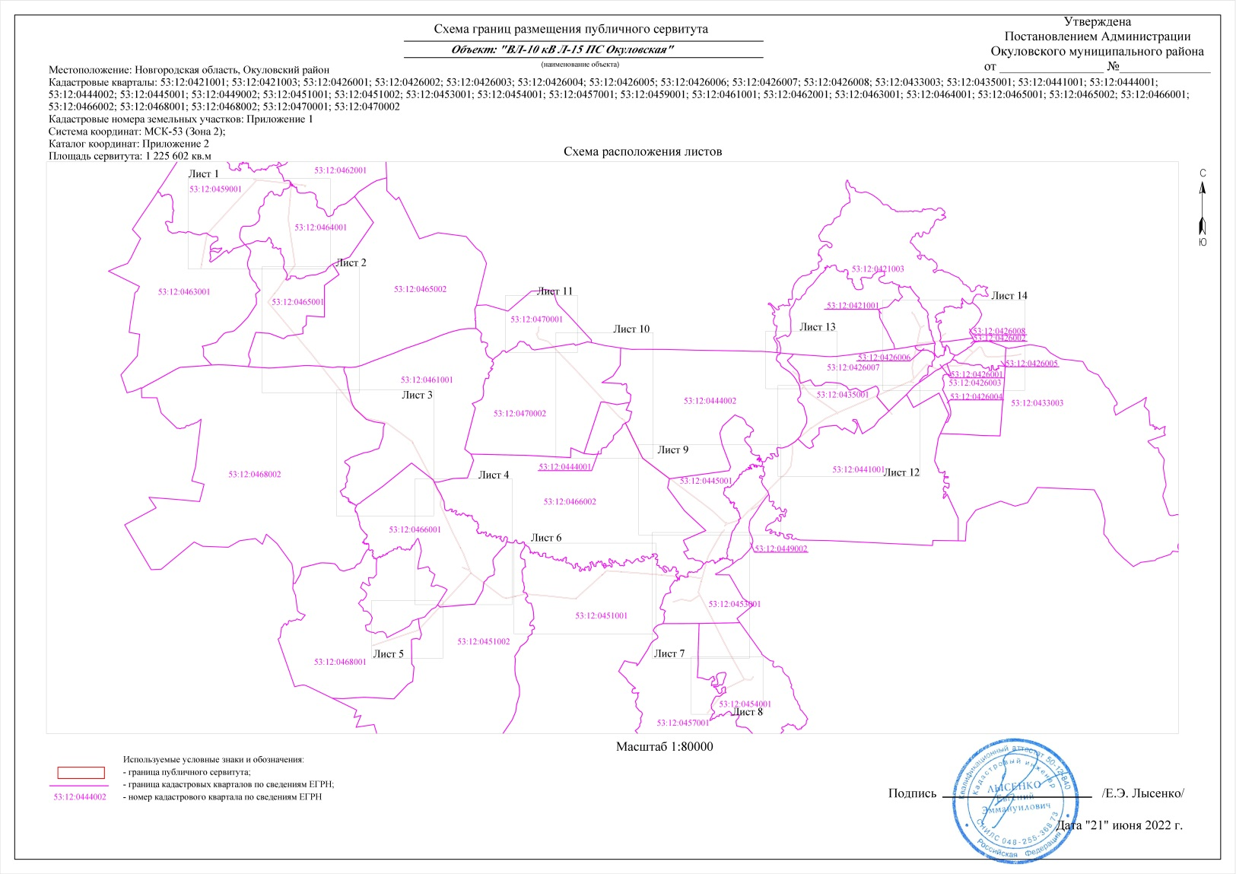

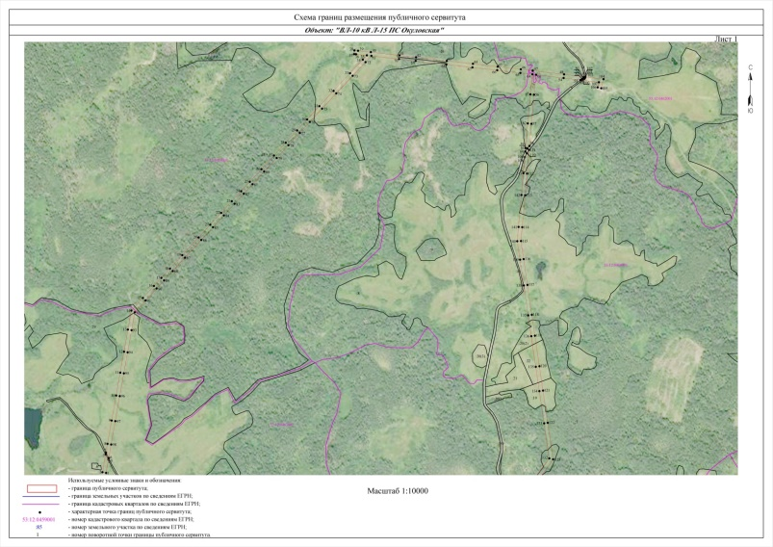 | 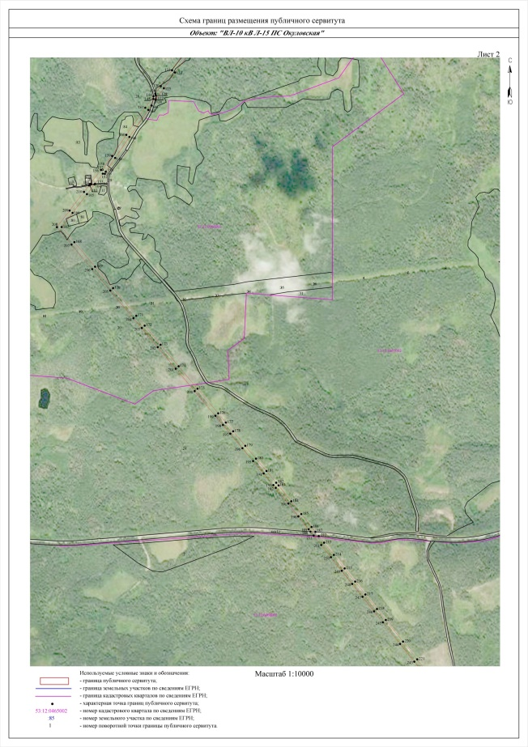
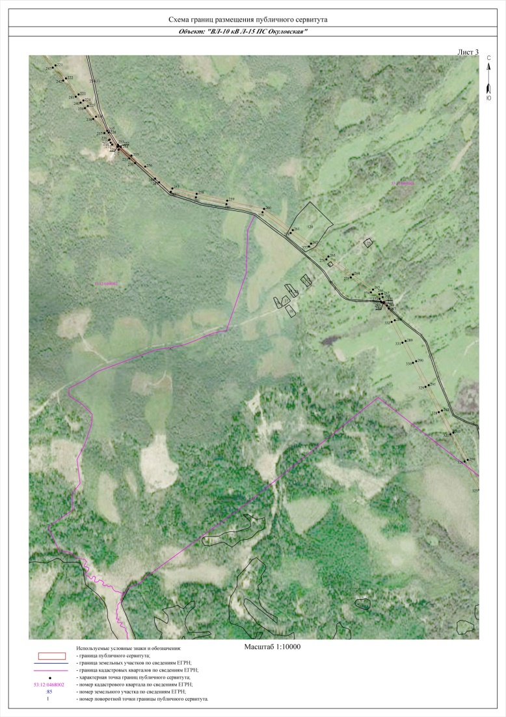 | 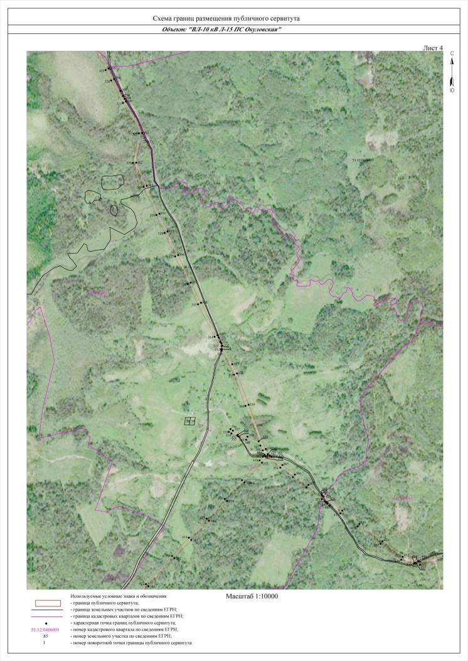

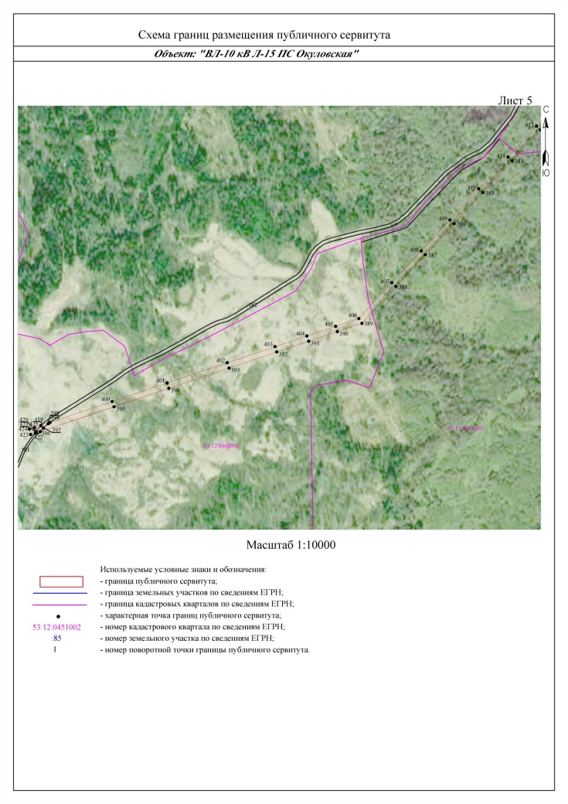 | 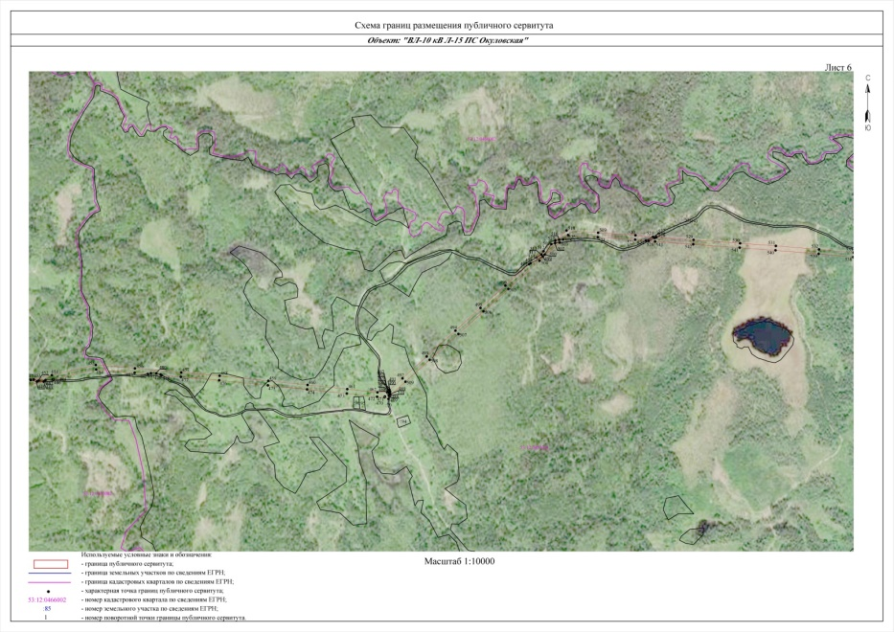
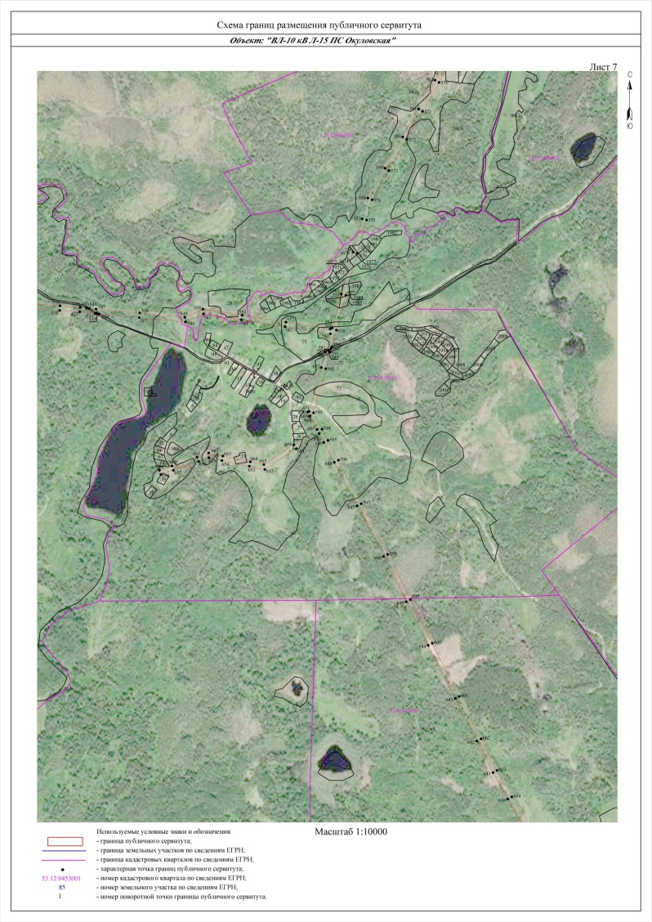 | 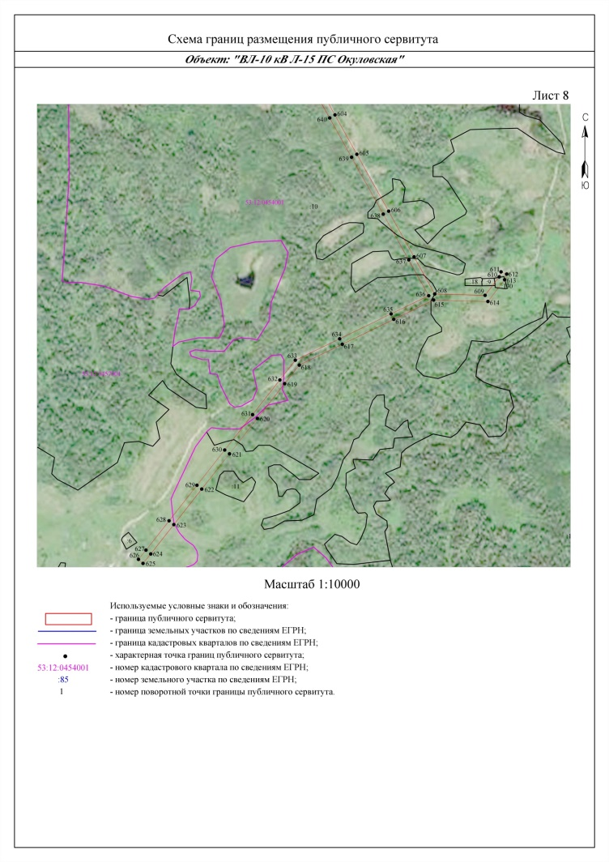

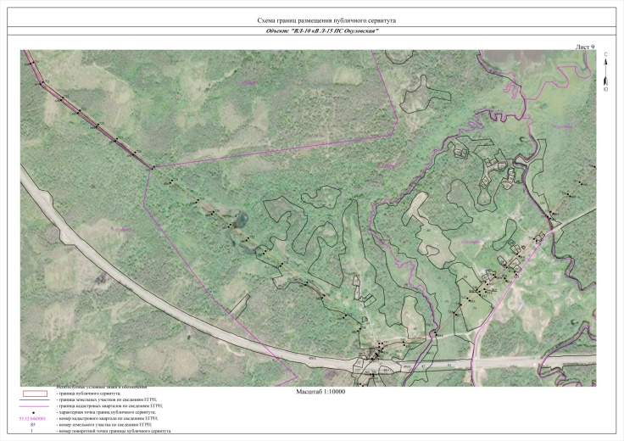 | 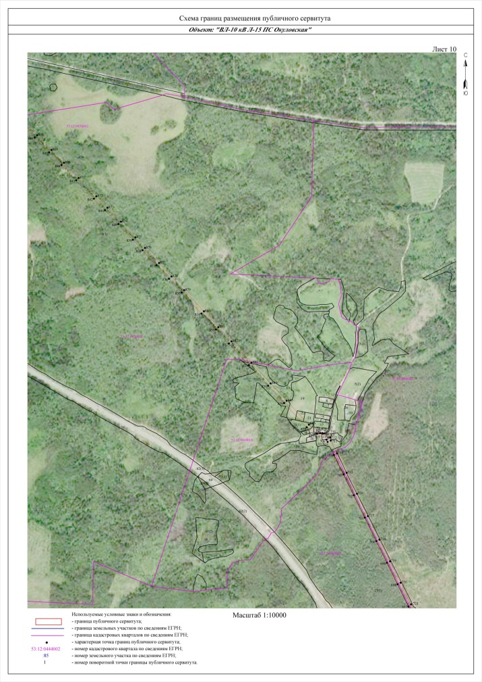
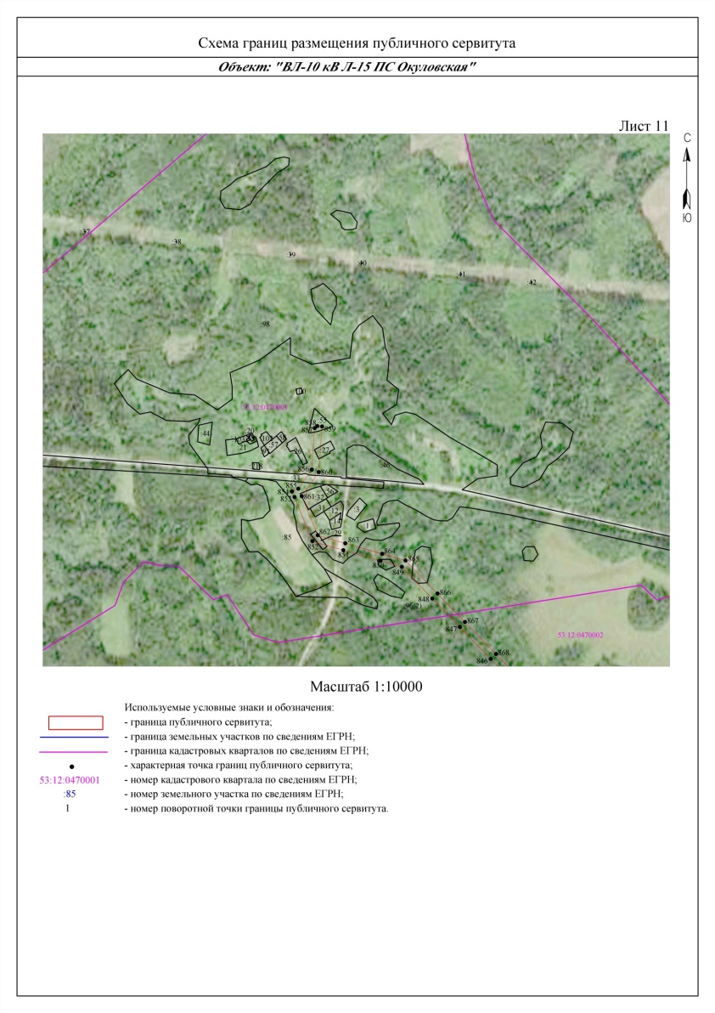 | 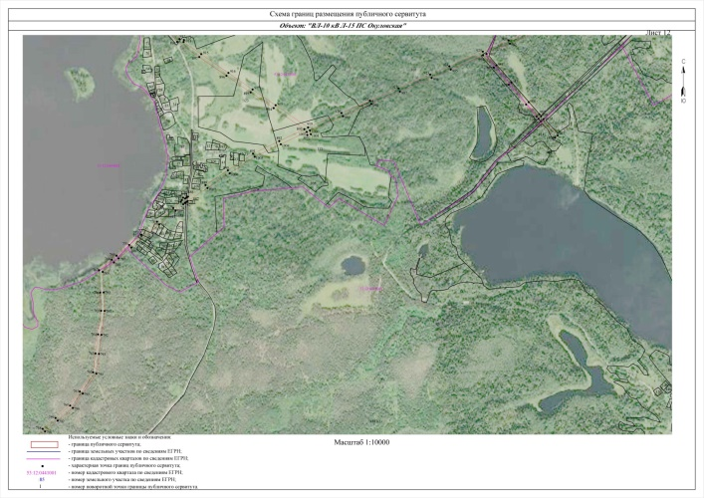

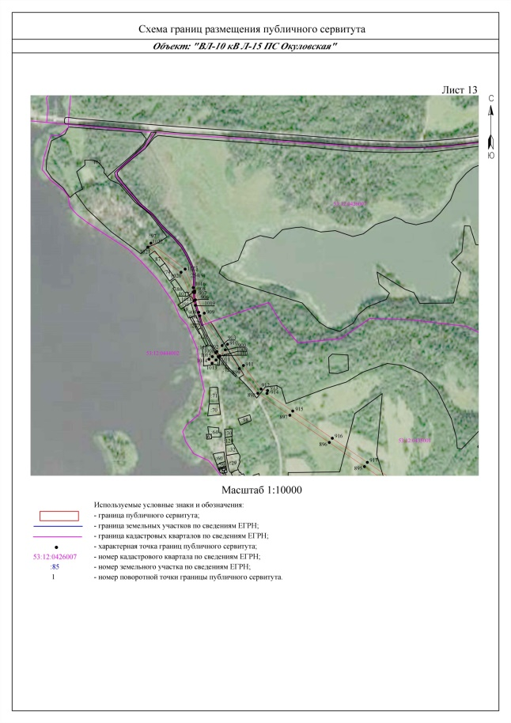 | 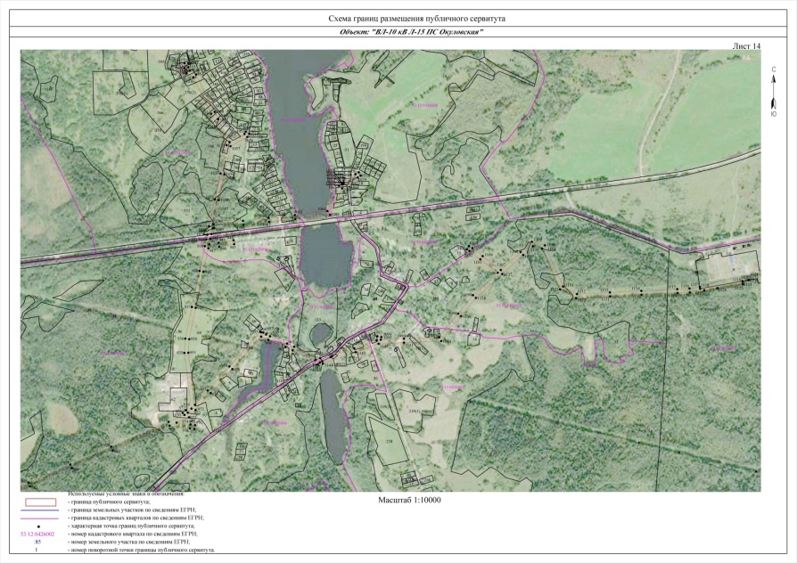

Заинтересованные лица в течение тридцати дней со дня опубликования настоящего сообщения могут ознакомиться с поступившим ходатайством об установлении публичного сервитута и прилагаемым к нему описанием местоположения границ публичного сервитута по адресу: в Администрацию Окуловского муниципального района по адресу: Новгородская область, Окуловский район, г.Окуловка, ул.Кирова, д.6, каб.23, контактный телефон (81657) 21-400, по рабочим дням с 08.00 до 17.00, перерыв на обед с 13.00 до 14.00.
Правообладатели земельных участков, в отношении которых испрашивается публичный сервитут, если их права (обременения права) не зарегистрированы в Едином государственном реестре недвижимости, могут обратиться с заявлением об учете их прав на земельные участки с приложением копий документов, подтверждающих эти права в Администрацию Окуловского муниципального района в рабочие дни с 8.00 до 13.00 и с 14.00 до 17.00 ч., по адресу: Российская Федерация, Новгородская область, Окуловский район, г.Окуловка, ул.Кирова, д.6, контактный телефон (81657) 21-400. Последний день подачи заявления 05 августа 2022 года.

